COMUNICACIÓ AMB FAMÍLIES

ACTIVITAT |  |  |  |  |  | 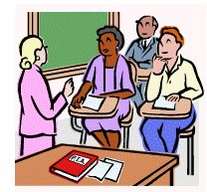 |  |  |  |  | 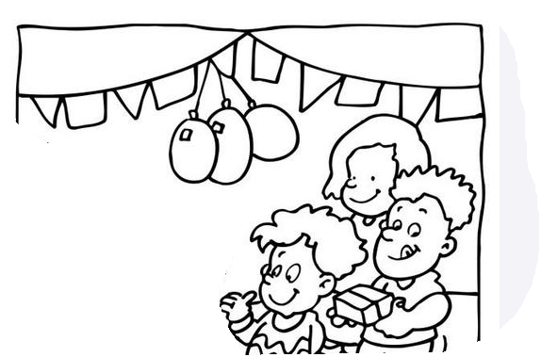 |  |  |   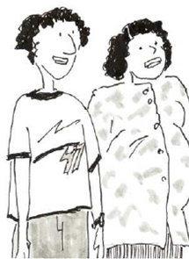
ACTIVITAT | ❑ Sortida |  |  | ❑ Entrevista |  | ❑ Reunió Pares |  |  |  |  | ❑ Festa escolar |  |  | ❑ Festa familiar
DATA | ______de ___________de 20____ |  |  |  |  |  |  | HORARI | 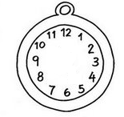  _____:_____h. |  |  |  | _____:_____h.
LLOC |   _________________________ |  |  |  |  |  |  | PREU |   _____________________ €
CAL PORTAR   |  | 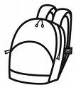 |  11’00h |  |  14’00h. |  |  |  |  | 
 |  | ❑ Motxilla | ❑ Esmorzar |  | ❑ Dinar |  | ❑ Aigua |  |  | ❑ Gorra |  | ❑ |  |  | ❑

--------------------------------------------------------------------------------------------------------------------------------------
(a omplir pel mestre)

El pare/mare de l’alumne/a __________________________________________ he rebut la notificació respecte de l’activitat _____________________________ en data ____________________________.

Signatura:


